

РОССИЙСКАЯ ФЕДЕРАЦИЯ

РОСТОВСКАЯ ОБЛАСТЬ

ОКТЯБРЬСКИЙ РАЙОН

СОБРАНИЕ ДЕПУТАТОВ ПЕРСИАНОВСКОГО СЕЛЬСКОГО

ПОСЕЛЕНИЯ

Р Е Ш Е Н И Е
10.09.2020 № 155 п. Персиановский

Об определении
мест для выгула
домашних животных.

В целях регулирования вопросов в сфере благоустройства территории Персиановского сельского поселения Октябрьского района Ростовской области в части выгула домашних животных, а так же повышения комфортности и безопасности проживания граждан, в соответствии со статьей 8, пункта 3 части 5 статьи 13 Федерального закона от 27.12.2018 №498-ФЗ «Об ответственном обращении с животными и о внесении изменений в отдельные законодательные акты Российской Федерации», статьей 14 Федерального закона от 06.10.2003 №131-ФЗ «об общих принципах организации местного самоуправления в Российской Федерации».
Собрание депутатов Персиановского сельского поселения
Р Е Ш И Л О:
1. Определить места для выгула домашних животных на территории Персиановского сельского поселения Октябрьского района Ростовской области согласно Приложения №1 к настоящему решению.
2. Утвердить требования к виду и размещению указателей «выгул домашних животных» согласно Приложению №2 к настоящему решению.
3. Настоящее решение вступает в законную силу со дня его официального обнародования в информационном бюллетене.
5. Контроль за исполнением настоящего решения возложить на заместителя главы администрации Персиановского сельского поселения по жилищно-коммунальному хозяйству и благоустройству.

Председатель собрания депутатов –
Глава Персиановского
сельского поселения Н. А. Зеленский

Приложение №1
К решению Собрания
депутатов Персиановского
сельского поселения
От 10.09.2020 №155

Перечень мест для выгула домашних животных на территории Персиановского сельского поселения

- Поселок Персиановский – территория площадью 400 м² , располагается в 60-ти метрах на северо-восток от угла территории котельной по адресу: поселок Персиановский, улица Мичурина 2А.

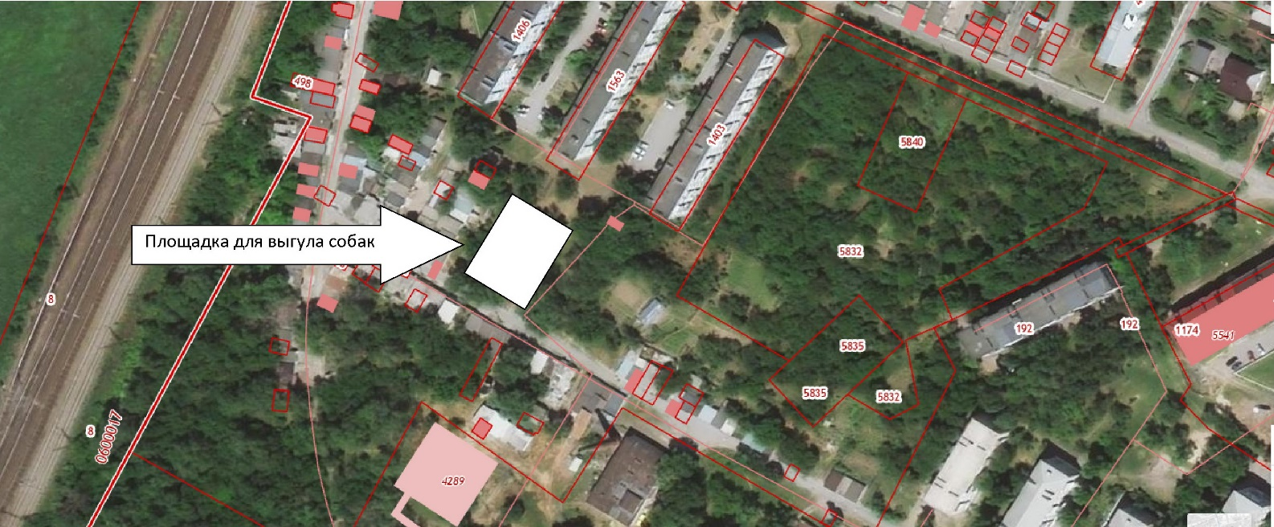

- Поселок Кадамовский – территория площадью 400 м² , располагается в 130 метрах на северо-восток от угла домовладения по адресу: поселок Кадамовский, улица Юбилейная, дом 38
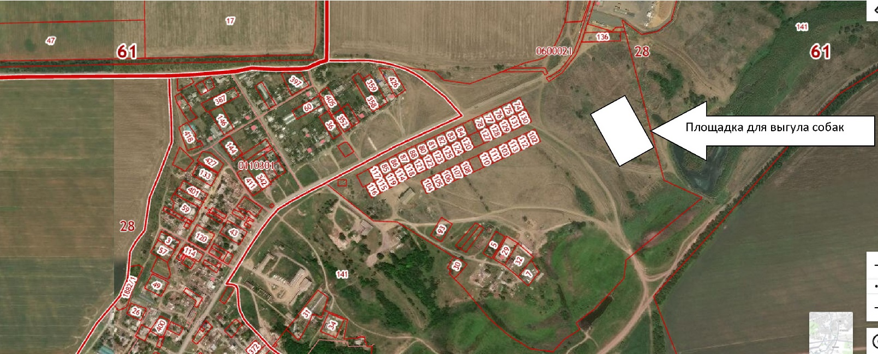

- Поселок Казачьи Лагери - территория площадью 400 м² , располагается в 100 метрах на северо-восток от угла домовладения по адресу: поселок Кадамовский, улица 60 лет Победы, домовладение №2

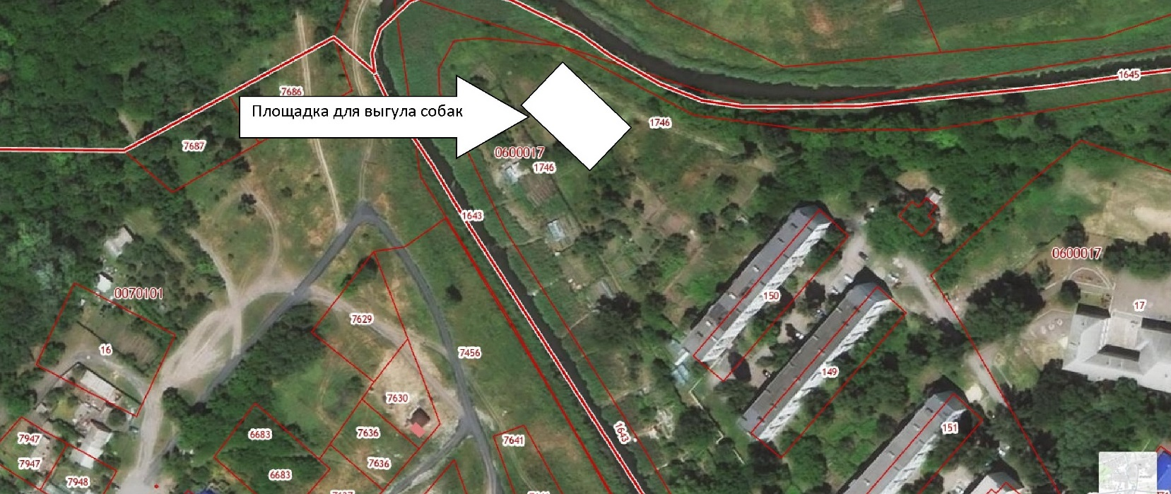

Ведущий специалист по
делопроизводству и архивной работе Т.Н.Грачева

Приложение №2
К решению Собрания
депутатов Персиановского
сельского поселения
От 10.09.2020 №155

Требования к виду и размещению указателей «выгул домашних животных»

- Границы территории места для выгула домашних животных обозначаются Администрацией Персиановского сельского поселения указателями «выгул домашних животных», размещаемые по периметру границ данной территории на высоте не ниже 1,5 метров от уровня земли, на расстоянии, обеспечивающем видимость от одного указателя до следующего блажащего.
- Указатели «выгул домашних животных» изготавливаются из деревянных или металлических материалов, размерами: ширина не менее 30 см, высота не менее 20 см, окрашиваются красителем красного цвета с наружной стороны периметра территории и жёлтого цвета с внутренней стороны периметра территории, а также снабжаются текстом красителя чёрного цвета «выгул домашних животных»:
2.1 Вид указателя «выгул домашних животных» с наружной стороны периметра территории.



  - . Вид указателя «выгул домашних животных» с внутренней стороны периметра территории.



Ведущий специалист по
делопроизводству и архивной работе Т.Н.Грачева

